小説オンリー同人誌即売会
『ものがたりマルシェ』
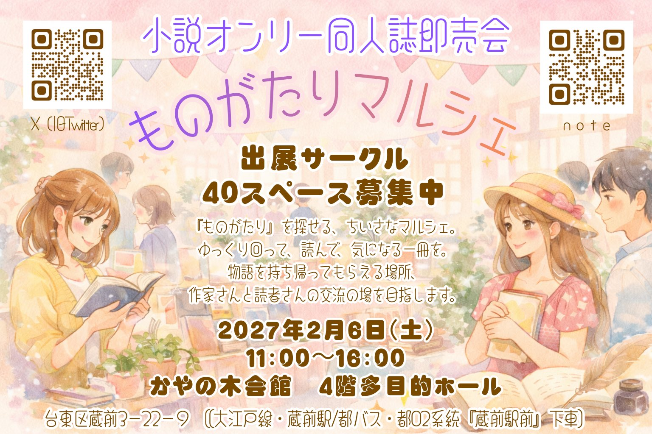

一般来場のご案内
開場時間：11時〜16時
サークル入場は9時半オープンですので、それより早い時間からの入場待機はできません。

入場料：200円
（リストバンド、簡易案内図を配布します）
なくなり次第フリー入場
サークルリスト、PDF版案内図は無料公開

頒布物はすべて『小説作品』
※児童文学、絵本なども含まれます。
二次創作、ナマモノ等（実写化作品、ドラマや映画、舞台、実在人物など）も含みます。

本イベントについて
一次創作の小説を主とした同人誌が落ち着いた環境で読者に手渡され、読まれる場を目的としています。
また、近年、同人誌即売会においてはジャンルの多様化が進む一方で、小説作品が探しにくく、また高コスト化により参加のハードルが上がっている現状を感じています。

「ものがたりマルシェ」では、
小説を主役とし、公平性と低コストを重視した小規模・年1開催の即売会として、書き手・読み手の双方が無理なく参加できる場を目指します。

本イベントは、商業的な実績や知名度を目的とするものではなく、書くこと・読むことを継続できる環境づくりを重視しています。

即売会は会場で本を手に取る時間だけでなく、自宅に持ち帰り、作品を読み、書評を書いたり感想を語るところまで含めた体験だと考えています。

そのため本イベントでは、当日を無事に終え、その後も作品を楽しめる状態で帰宅できることを大切にしたいと考えております。

そのためには皆様の協力が不可欠です。
スタッフの指示や、サークルさんのお願いにはご対応いただけますようお願いいたします。

場内での『おねがい』
■リストバンドは入場時に装着し、入退出時にはスタッフに提示してください
■スペース前での立ち話は「売買に伴う交流」の範囲を超えないこと（長時間の滞留、立ち話をしない）
■立ち止まって通路を塞がない、人流を妨げない
■大人数で連れだって固まっての移動は避ける
（できるだけ個別、少人数で行動を）
■訪問先の隣スペースの前にはみ出さない
■隣スペースの頒布物や展示を乱さない
■隣スペースやその上空にはみ出して金品を授受しない
■握手、サイン、撮影、身体接触等出展者に求めない
■並ぶときは2列で、極力隙間を詰めるようにする
■成人向け作品は写真付きに公的な身分証がないと購入できません
■会場はお寺付属の施設です。過度に華美な服装での来場、大きな声で騒ぐ、下の階に響くような振動や衝撃を与えることはお控えください。
■コスプレはできません。

◆重要◆ 感染対策にご協力ください
発熱、下痢、嘔吐など、感染症が疑われる症状や体調不良がある場合は、公衆衛生への配慮のため、無理をせず欠席をお願いいたします。
鼻水、くしゃみ、咳、喀痰がある場合には場内でのマスクの着用と、手洗い消毒をお願いします。
本イベントは対面イベントであるため、参加者・来場者の皆さまが安心して過ごせる環境づくりを重視しています。
関係者に基礎疾患を有する者がいることもあり、何卒ご配慮いただけますようお願い申し上げます。

※体調不良や感染症と思われる兆候或いは症状がある場合には公衆衛生に配慮するため、大変恐縮ではございますが来場をお控えくださいますようお願い申し上げます。

会場アクセス
会場：かやの木会館
（〒111-0051 東京都台東区蔵前３丁目２２−９）
※榧寺（かやでら）というお寺にある施設です

■最寄り駅：都営大江戸線 蔵前駅
（Ａ６出口エスカレーターを上って左に進み、横断歩道渡る）

■都営バス：都０２系統（大塚駅〜錦糸町駅）
停留所「蔵前駅前」で下車

■都営浅草線 蔵前駅
（エレベーターがあるのはＡ１(b)出口のみ）
※都営の駅ですが大江戸線とは地下で繋がってません
徒歩６分ほどかかります

<周辺施設>
・セブン銀行ATM（大江戸線改札外）
・みずほ銀行ATM（Ａ６出口すぐ）
・ローソン寿三丁目店
（榧寺の向かい、ATM、チャージスポット有）
・まいばすけっと蔵前駅前店（ATMなし）
・ファミリーマート蔵前店
（Ａ７出口側、ゆうちょATM、チャージスポット有）
・セブン-イレブン台東蔵前３丁目店
（ATM、チャージスポット有）
